旭公会堂のご案内

旭公会堂へは１７時以降旭区役所正面入り口が閉まってしまいます。
４階旭公会堂へは正面入り口向かって右側にある外階段を４階まで登っていただくか、夜間入り口より入っていただいてエレベータにて４階までお願いいたします。

夜間入り口
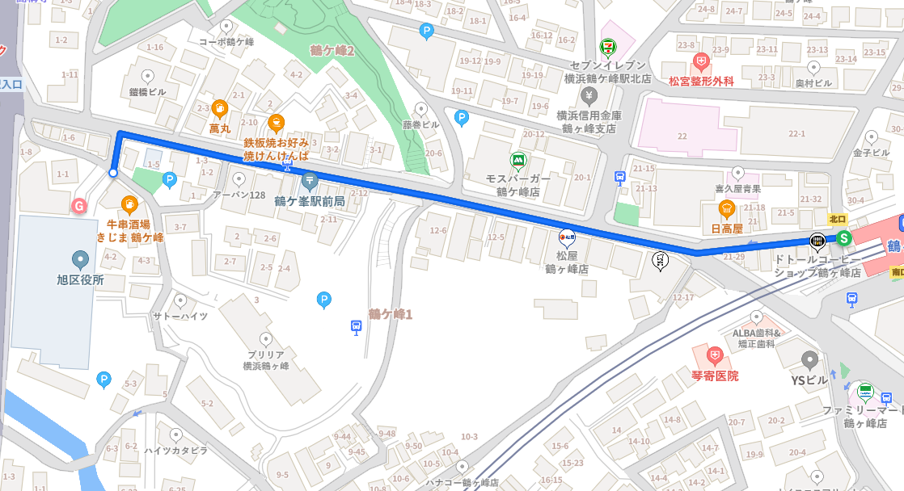

鶴ヶ峰駅改札を出て右側階段で降りていただき鶴ヶ峰駅北口をそのまま直進し、厚木街道信号交差点の手前を左折していただくと旭区区役所の地下駐車場の入り口がありますのでそのまま直進して下っていただき、右側に入り口がありますので突き当りのエレベータで４階までお越しください。

